# MỤC TIÊU:

Kết thúc bài thực hành này bạn có khả năng

* Hướng dẫn cài đặt công cụ React Native trên Window và MacOS
* Hiểu chi tiết về cấu trúc ứng dụng React Native

# PHẦN I: Thiết lập môi trường

## Bài 1 (2 điểm): Cài đặt React Native trên Window

B1 – Vào trang <http://facebook.github.io/react-native/>

Click Get-Start để xem hướng dẫn cài đặt

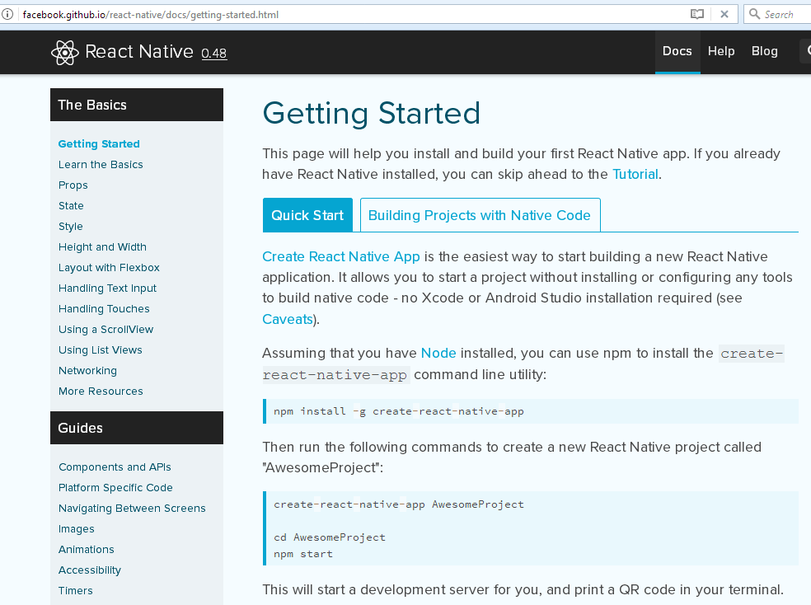

B2- Cài đặt NodeJS và Git

<https://nodejs.org/en/>

<https://git-scm.com/>

<https://www.sublimetext.com/3>

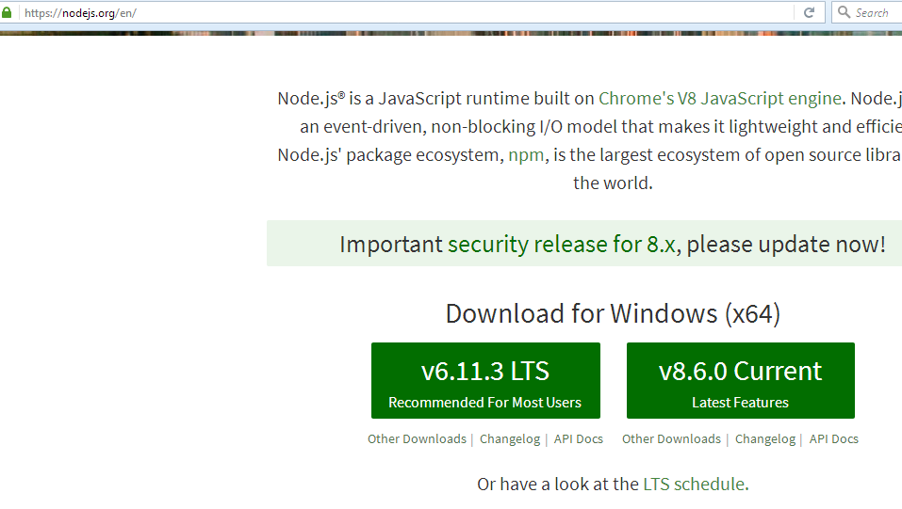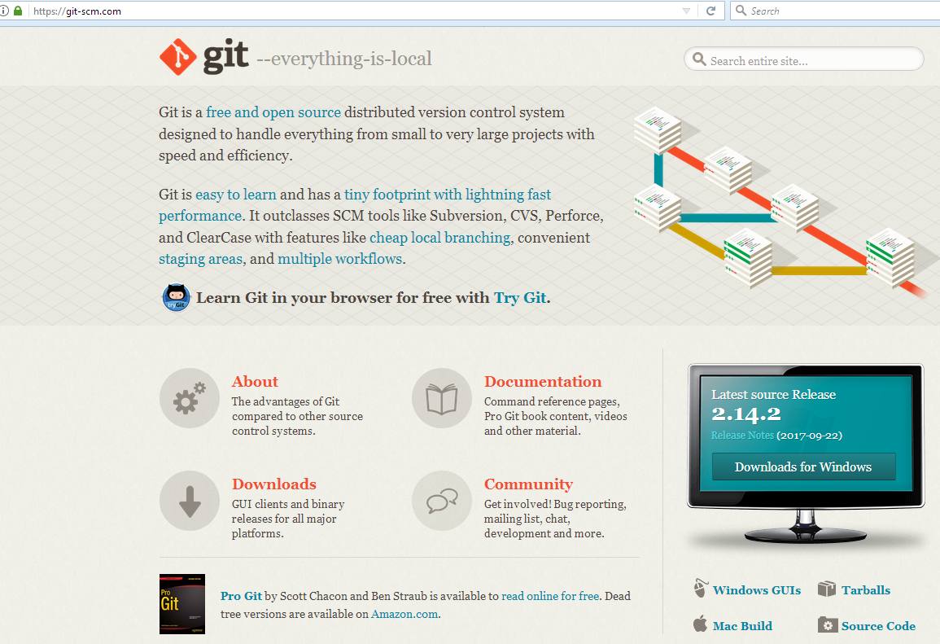

Sau khi cài đặt, ta click phải chuột để kiểm tra trình Git bash đã được kích hoạt chưa (nếu chưa kích hoạt ta cần logout hoặc khởi động lại máy)

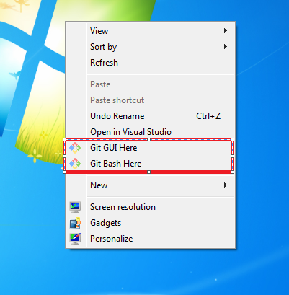

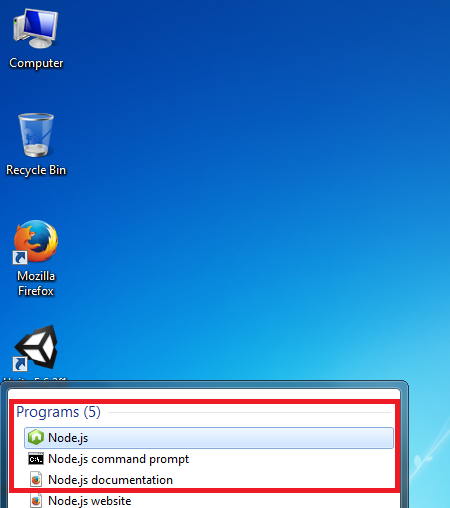

Download trình viết code Sublimetext

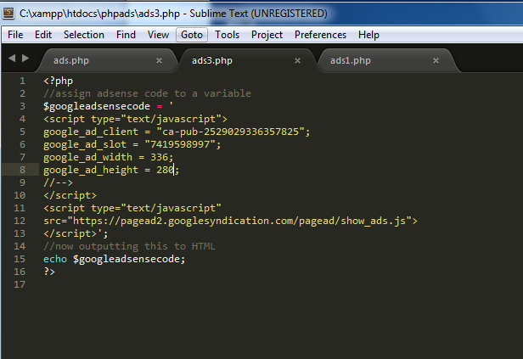

B3 – Cài Android SDK Tool (máy bạn nào đã cài Android Studio thì đã cài sẵn Android SDK tool)

B4 – Cấu hình biến môi trường

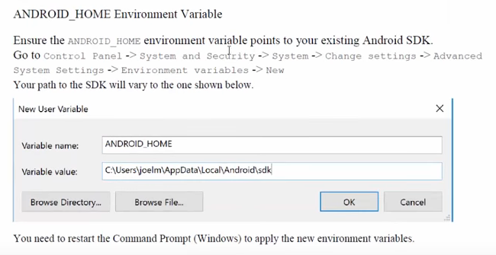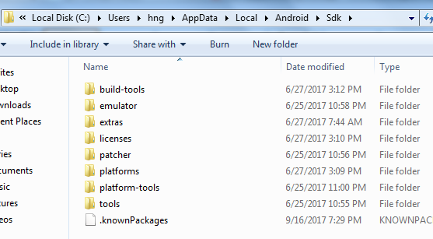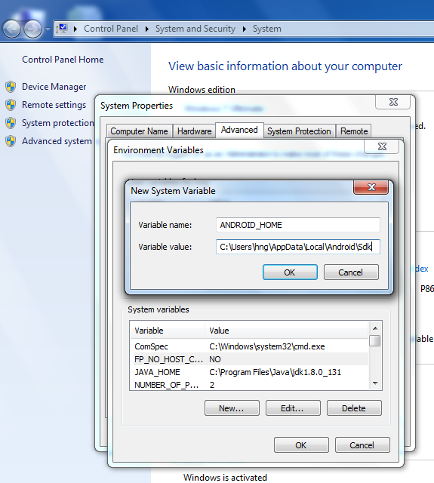

B5-Cài đặt máy ảo (có thể dung genymotion hoặc máy ảo trong android studio)

B6- Cài đặt React Native cho Command Line

Tạo thư mục Project (có thể tạo ở ngoài desktop hoặc bất kỳ chỗ nào khác)

Bạn mở thư mục , giữ phím SHIFT và nhấn phải chuột -> chọn “Open command window here”

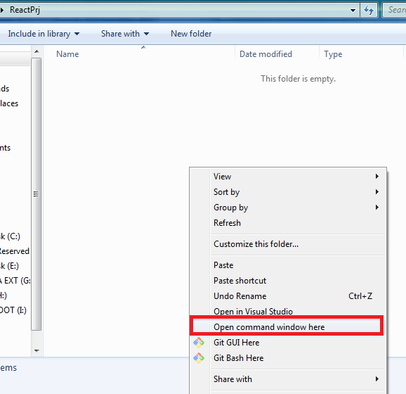

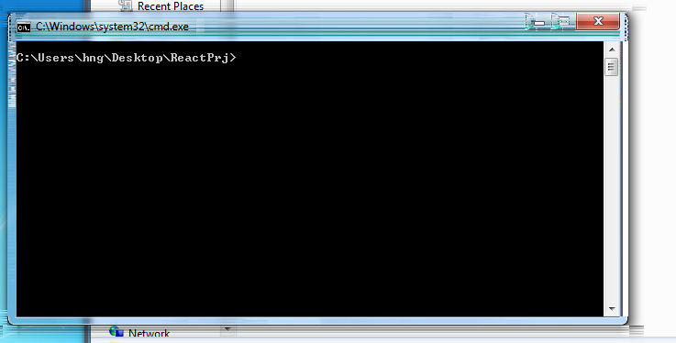

Ta gỗ câu lệnh:

Setup react native cho Command-Line:

**npm install –g react-native-cli**

B7 - Tạo dự án mới:

**react-native init NameProject**

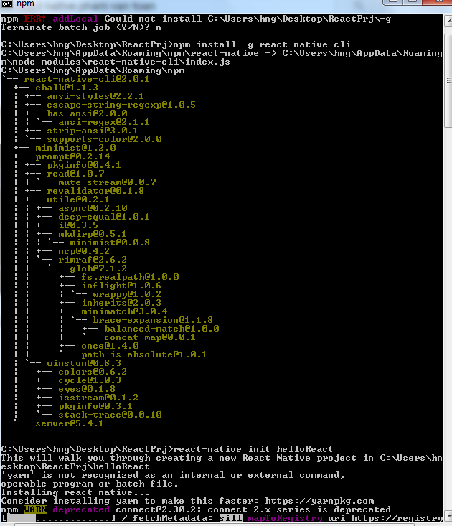

B8

Sau khi tạo xong project, ta mở thư mục project và giữ SHIFT, nhấn phải chuột và chọn “Open command window here”

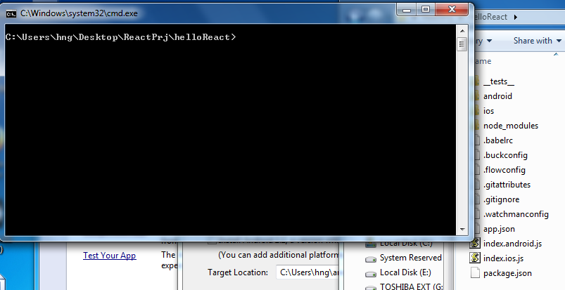

Tiếp theo ta Khởi tạo máy ảo

Tiếp theo khởi tạo server Nodejs như sau:

**react-native start**

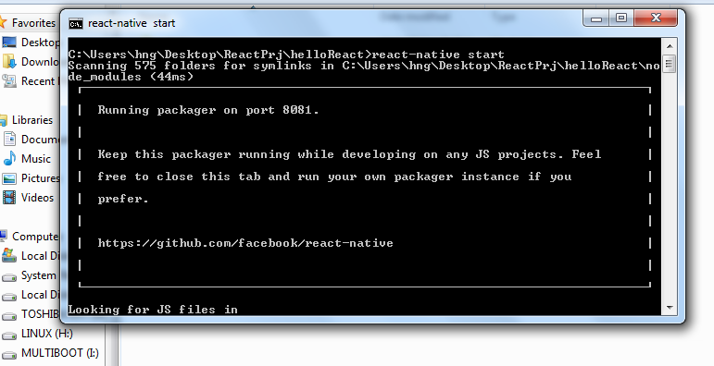

Bấm Shift, nhấn phải chuột và mở 1 cửa sổ Command Line khác để chạy ứng dụng trên máy ảo như sau:

**react-native run-android**

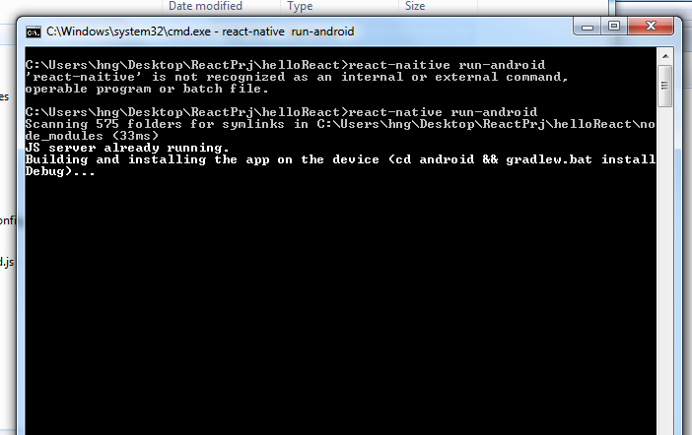

Kết quả:

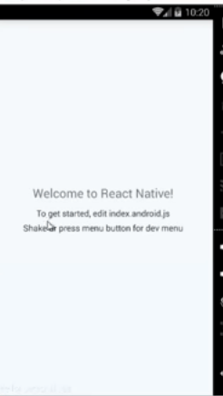

***Sản phẩm phải nộp:***chụp ảnh quá trình thao tác và paste vàofile word, sau đó nộp bài lên LMS

## Bài 2 (2 điểm): Cài đặt React Native trên hệ điều hành MacOS

(Nếu không có máy MacOS thì GV cho thêm)

B1 – Vào trang<https://brew.sh/>và copy câu lệnh:

/usr/bin/ruby -e "$(curl -fsSL https://raw.githubusercontent.com/Homebrew/install/master/install)"

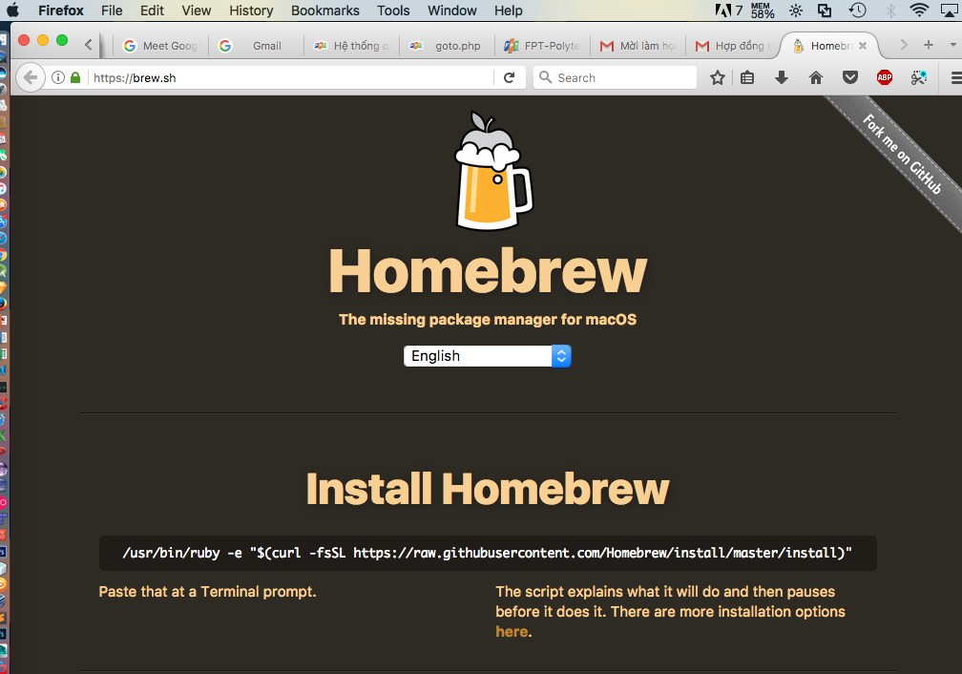

Sau đó mở Terminal chạy câu lệnh trên:

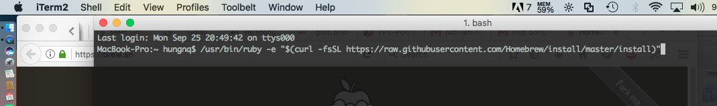

Sau khi cài đặt thành công sẽ hiển thị thông báo sau:

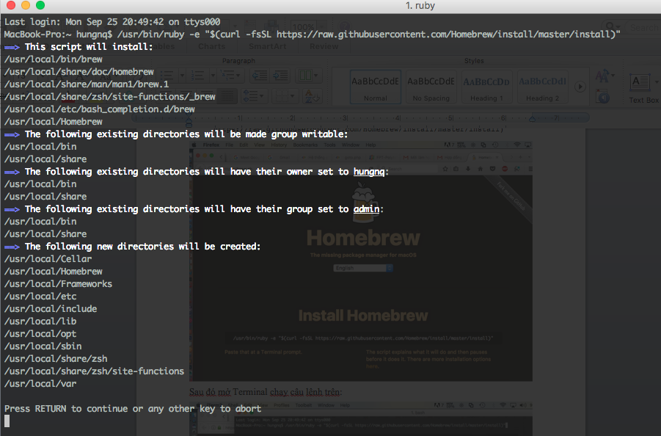

B2 – Cài đặt NodeJS

Tại cửa sổ Terminal, ta gõ: brew install node rồi ấn Enter

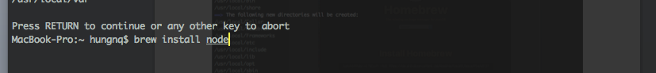

B3 - Sau khi cài xong NodeJS, ta gõ câu lệnh sau vào Terminal để cài đặt :Watchman

brew install watchman

B4 – Tiếp theo cài đặt React-Native với câu lệnh:

npm install -g react-native-cli

B5 – Tạo ứng dụng React đầu tiên với câu lệnh:

react-native initreactTutorialApp

B6 – Truy nhập vào thư mục chứa ứng dụng:

cd reactTutorialApp

B7 – Khởi tạo server:

react-native start

B8 – Chạy thử ứng dụng trên IOS

react-native run-ios

Hoặc trên Android:

react-native run-android

Kếtquả:

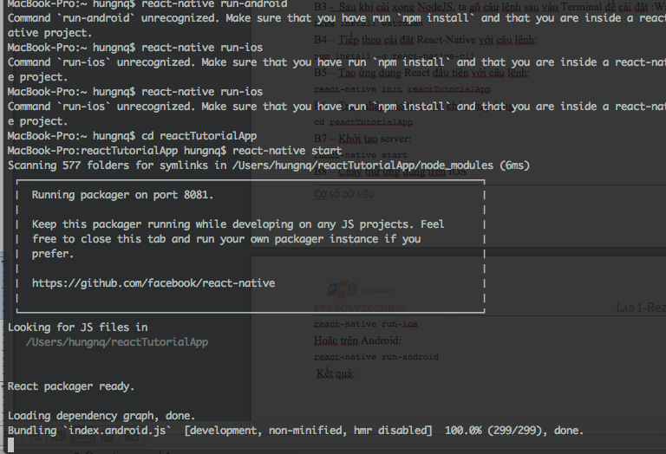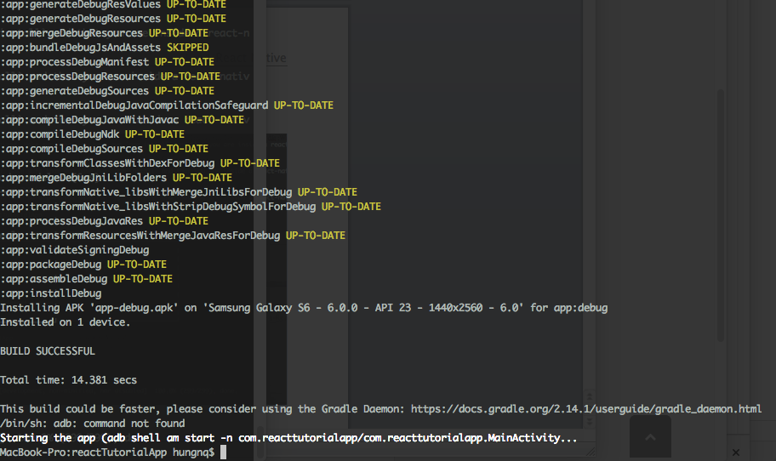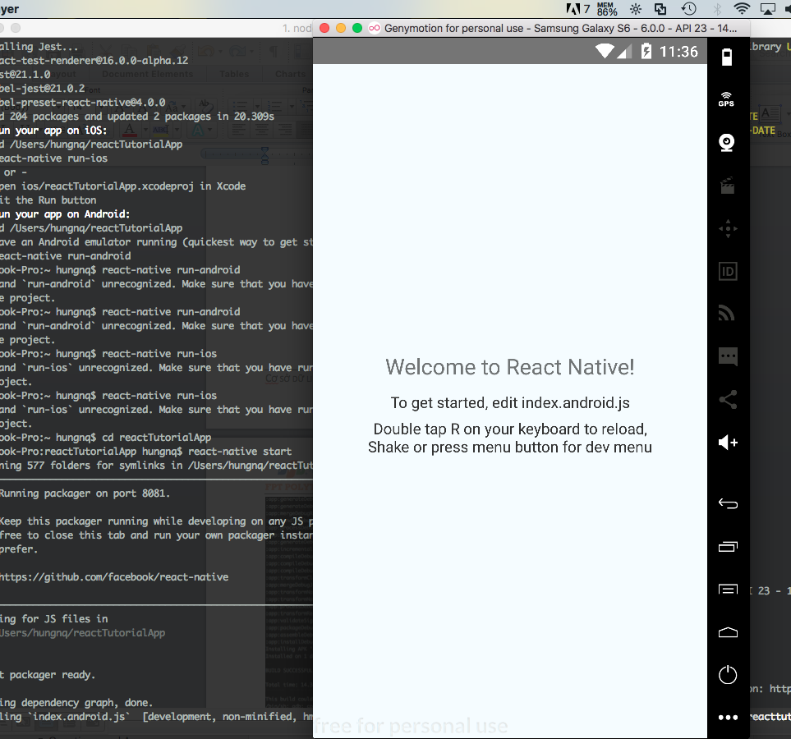

***Sản phẩm phải nộp:***chụp ảnh quá trình thao tác và paste vàofile word, nộp lên LMS

# PHẦN II: Tìm hiểu ứng dụng React Native

## Bài 3 (2 điểm): Quản lý file trong ứng dụng React Native

B1 – Tạo file hello.js trong thư mục ứng dụng

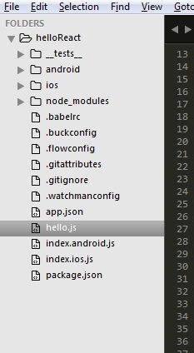

B2 – Copy toàn bộ file index.android.js sang file hello.js

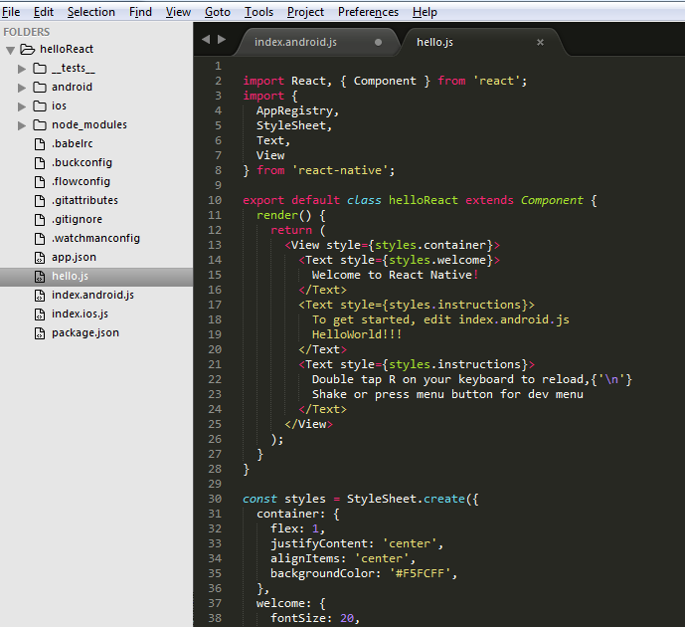

B3 – Xóa nội dung trong file index.android.js và trong index.ios.js

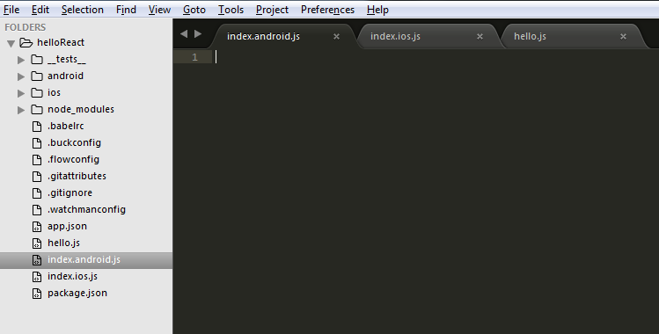

B4 – Import module react-native trong file index.android.js như sau:

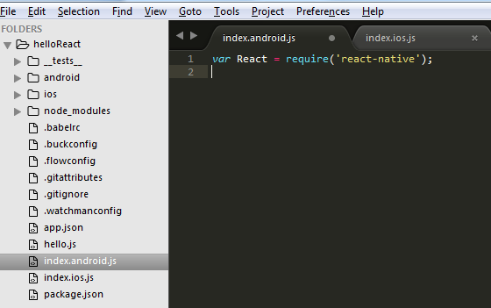

Tiếp tục code file index.android.js như sau:

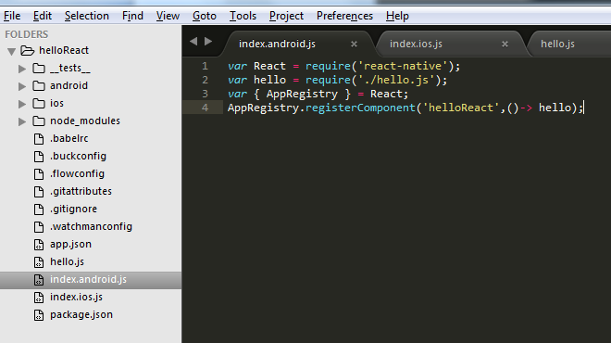

Tiếp theo copy toàn bộ nội dung trong file index.android.js sang file index.ios.js.

B5 – Sửa lại file hello.js

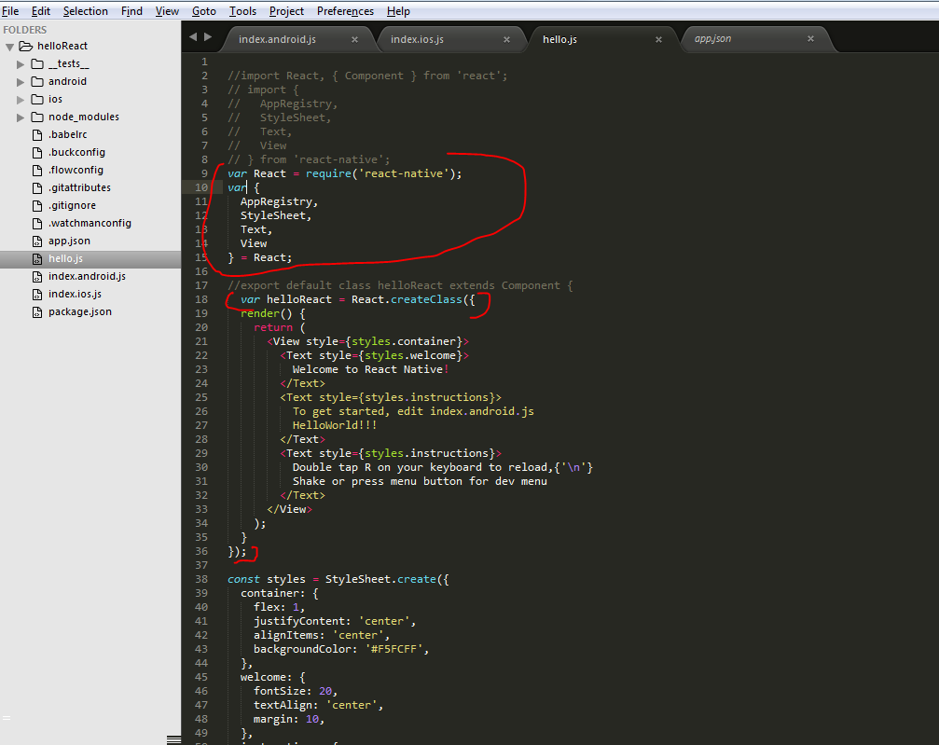

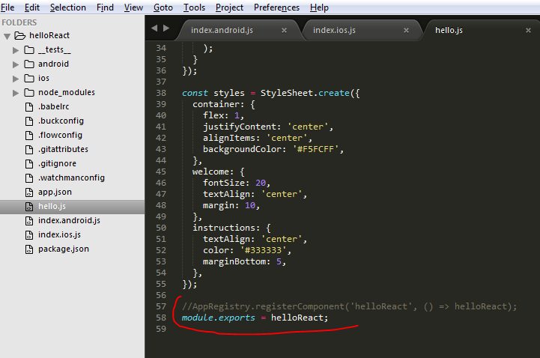

Chạy thử sẽ cho ra kết quả như sau:

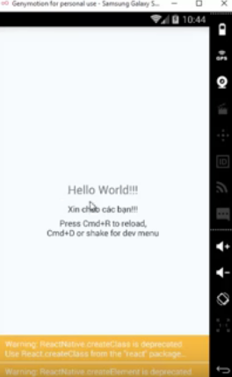

***Sản phẩm phải nộp:*** Nộp toàn bộ dự án lên LMS

## Bài 4 (2 điểm): Debug và chạy ứng dụng

Giảng viên hướng dẫn cho sinh viên cách debug và chạy ứng dụng

***Sản phẩm phải nộp:***chụp ảnh quá trình thao tác và paste vào file word, nộp lên LMS

## Bài 5 (2 điểm):

Giảng viêng cho thêm

***Chú ý:***

* *Phần I và Phần II chỉ áp dụng cho dạy tích hợp. Sinh viên làm phần 1 và phần 2 theo 2 bài khác nhau tương ứng với 2 phần lý thuyết đã dạy trong bài học.*
* *Nếu giảng dạy theo phương pháp truyền thống thì sinh viên phải thực hiện tất cả các bài trong một buổi thực hành.*